Gelenkrohrschelle FGRS 60-66 M8 Univ FGRS 60-63 M8 Universal
fischerwerke

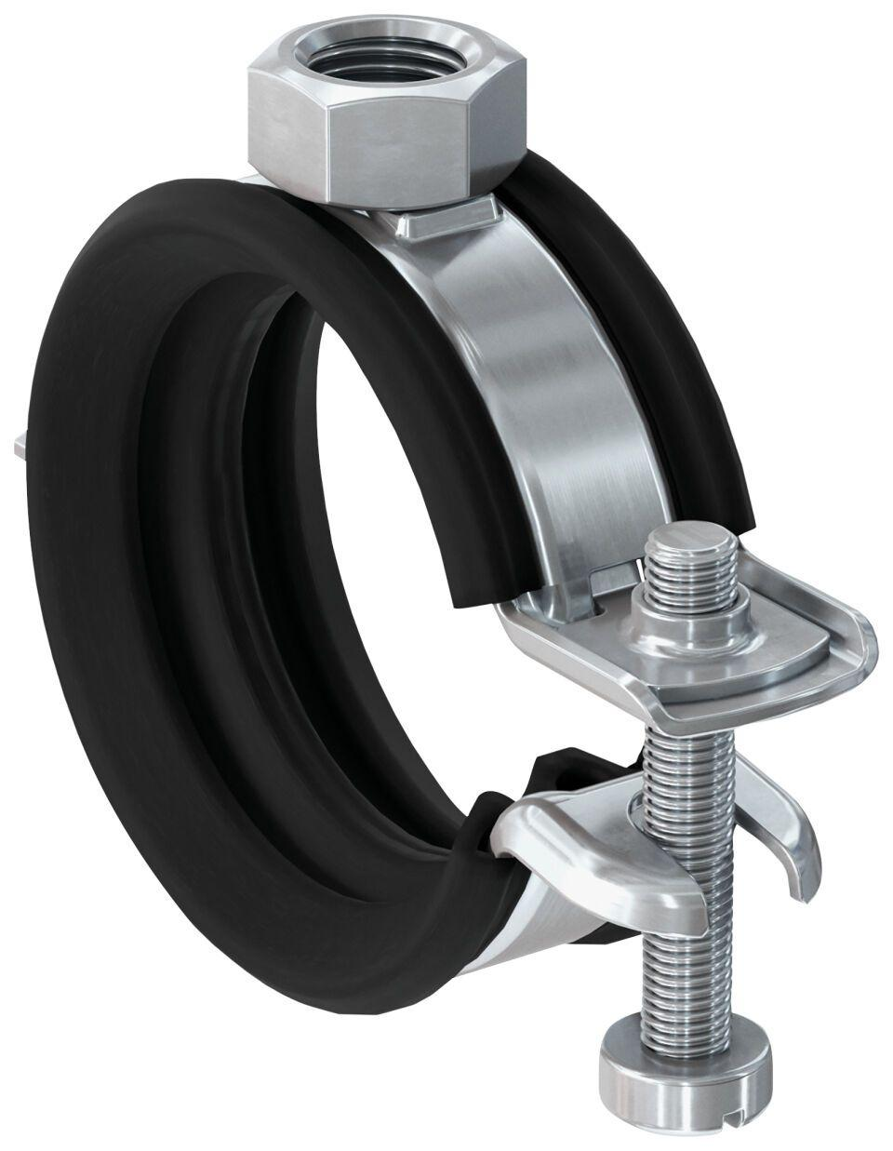Eigenschaften
GTIN:
4048962440874
HAN:
562348
Oberfläche
galvanisch verzinkt
Werkstoff
Ethylen-Propylen-Dien-Kautschuk (EPDM), Stahl
Querschnitt
kreisförmig
Durchmesser (mm)
60,00 - 66,00
Nennweite DN
50,00

